Załącznik nr 1 do SWZ

OPIS PRZEDMIOTU ZAMÓWIENIA

NAZWA ZAMÓWIENIA:
„Sprzedaż i dostawa worków foliowych do selektywnej zbiórki odpadów”

- Określenie przedmiotu zamówienia

Przedmiotem zamówienia jest zakup i dostawa łącznie 648 000 sztuk worków foliowych do selektywnego zbierania:

- Papieru; niebieskie
- Szkła; zielone
- Metalu i tworzyw sztucznych; żółte
- Trawy liści; brązowe
- Odpadów (czarnych);
  - wraz z nadrukiem,
  - worki z taśmą ściągającą umieszczoną w tunelu górnej części worka,

Termin realizacji zamówienia
12 miesięcy od dnia zawarcia umowy.

Wymagania dotyczące worków do selektywnego zbierania odpadów komunalnych

  - Zamawiający zamawia szacowaną ilość 648 000 sztuk worków do selektywnego zbierania odpadów komunalnych w tym:
    - 90 000 sztuk worków w kolorze niebieskim na papier;
    - 110 000 sztuk worków w kolorze zielonym na szkło;
    - 200 00 sztuk worków w kolorze żółtym na metale i tworzywa sztuczne, opakowania wielomateriałowe;
    - 160 000 sztuk worków w kolorze brązowym na trawę i liście;
    - 88 000 sztuk worków w kolorze czarnym na odpady zmieszane.

  - Dopuszcza się zmianę liczby worków w poszczególnych kolorach względem liczby określonej w opisie przedmiotu zamówienia, tj. Zamawiający będzie uprawniony do zamawiania niektórych worków w liczbach większych lub mniejszych niż określono w pkt. III, ppkt.1, przy czym ogólna ilość worków nie ulegnie zmianie.

  - Wymagane parametry, jakie winny spełniać worki do selektywnego zbierania odpadów:
- worki w kolorze żółtym na metale i tworzywa sztuczne, opakowania wielomateriałowe – grubość minimum 40 mikronów, z folii polietylenowej LDPE o wymiarach 700x1050 mm;
- worki w kolorze niebieskim na papier - grubość minimum 40 mikronów z folii polietylenowej LDPE o pojemności 120 litrów i wymiarach 700x1050 mm;
- worki w kolorze zielonym na szkło - grubość minimum 60 mikronów z folii polietylenowej LDPE o pojemności 120 litrów i wymiarach 700x1050 mm;
- worki brązowe na trawę liście - grubość minimum 40 mikronów
z folii polietylenowej LDPE o pojemności 120 litrów i wymiarach 700x1050 mm;
- worki w kolorze czarnym na odpady - grubość minimum 50 mikronów z folii
polietylenowej LDPE o pojemności 140 litrów i wymiarach 850x1050 mm.
- Worki muszą mieć niezmienną grubość i jednolitą strukturę tworzywa na całej powierzchni.

- Dopuszcza się różnicę w wymiarach +/- 20 mm.
- Worki muszą spełniać wymagania dyrektywy 94/64/EC potwierdzone w polskim systemie prawnym wymagań określonych w art. 5 Ustawy z dnia 11 maja 2001 r. o opakowaniach i odpadach opakowaniowych, w zakresie dotyczącym recyklingu materiałowego (PN-EN 13430) i odzysku energii (PN-EN 13431). Parametry worków muszą spełniać wymagania określone w normie PN-EN 13592 dotyczącej worków używanych do selektywnej zbiórki odpadów w gospodarstwach domowych.
- Worki z taśmą ściągającą umieszczoną w tunelu górnej części worka, lub tasiemka przytwierdzona do worka. Wytrzymałość worków na zgrzewie, sprawdzona poprzez wypełnienie worka ciężarem zgodnie z Opisem Przedmiotu Zamówienia. Odporne na rozdarcia podczas ich rozkładania.
- Perforacja worka wykonana w sposób umożliwiający swobodne oderwanie pojedynczego worka z rolki, bez jego uszkodzenia.
- Folie nie mogą zawierać szkodliwych substancji w ilościach stwarzających zagrożenie dla produktu, środowiska lub zdrowia ludzi, muszą być odporne na działanie promieni UV i niskie temperatury.

  - Nadruk na workach powinien być:
- czytelny, pozycjonowany w widocznym kolorze,
- napis w rozmiarze nie mniejszym niż 50 cm x 35 cm (dla pełnego opisu),
- estetyczny bez ubytków i zniekształceń;
- wykonany na jednej stronie według wzoru poniżej,
- dopuszcza się modyfikację wzoru nadruku na workach w przypadku zmiany aktów prawnych w zakresie oznaczenia poszczególnych frakcji odpadów.

  - Dopuszcza się różnicę w wymiarach +/- 20 mm.

  - Szczegółowa specyfikacja poszczególnych worków zamieszczona poniżej.
- Worek w kolorze niebieskim (NAPIS W KOLORZE CZARNYM):

WOREK PRZEZNACZONY NA: „PAPIER”
Zakład Gospodarki Komunalnej Spółka z o. o.
ul. Aleja Zwycięstwa 19 87-860 Chodecz
telefon 54-284-80-36
WRZUCAMY:
- gazety, książki, zeszyty,
- katalogi, prospekty, foldery,
- torby i worki papierowe,
- tekturę i kartony oraz opakowania wykonane z tych materiałów.

NIE WRZUCAMY:
- papieru i tektury pokrywanych folią metalową lub tworzyw sztucznych (opakowań po napojach, środkach spożywczych),
- kalki, zabrudzonego i tłustego papieru, np. z masła, margaryny,
- artykułów wykonanych z połączenia tworzyw z innymi materiałami.

Pamiętaj!
Segregując odpady chronisz środowisko!
Prosimy o wrzucanie tylko czystych surowców wtórnych według instrukcji.

Poglądowy wygląd worka
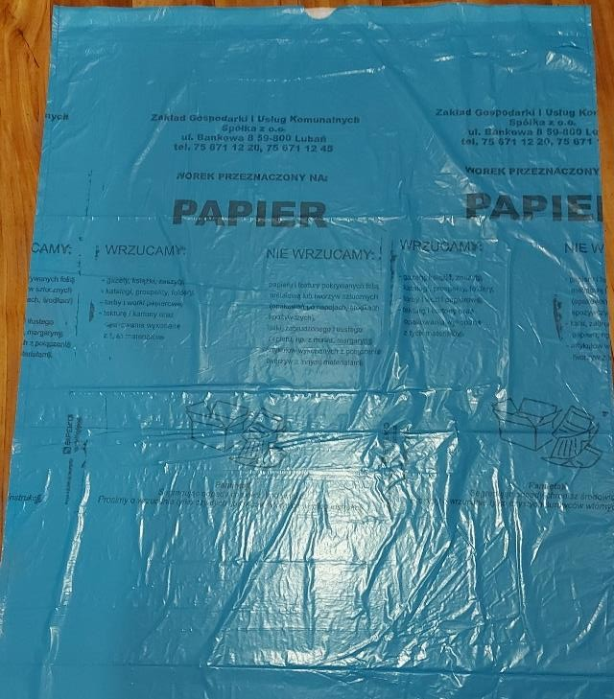

Wytrzymałość worków na zgrzewie min. 25 kg, sprawdzona poprzez wypełnienie worka ciężarem 25 kg.

- Worek w kolorze żółtym (NAPIS W KOLORZE CZARNYM):

WOREK PRZEZNACZONY NA: „METALE I TWORZYWA SZTUCZNE”

Zakład Gospodarki Komunalnej Spółka z o. o.

ul. Aleja Zwycięstwa 19 87-860 Chodecz

telefon 54-284-80-36

WRZUCAMY:
- opakowania z tworzyw sztucznych i metali (tj. butelki PET, folię, reklamówki foliowe, puszki, zakrętki, pokrywki metalowe ze słoików)
- opakowania po sokach, mleku, tzw. opakowania wielomateriałowe.

NIE WRZUCAMY:
- butelek i pojemników z zawartością
- butelek i pojemników po olejach (spożywczych, chłodniczych, silnikowych)
- opakowań po lekach
- butelek po płynach chłodniczych
- pojemników po wyrobach garmażeryjnych
- zabawek
- sprzętu AGD, RTV
- styropianu

Pamiętaj!
Segregując odpady chronisz środowisko!
Prosimy o wrzucanie tylko czystych surowców wtórnych według instrukcji.

Poglądowy wygląd worka
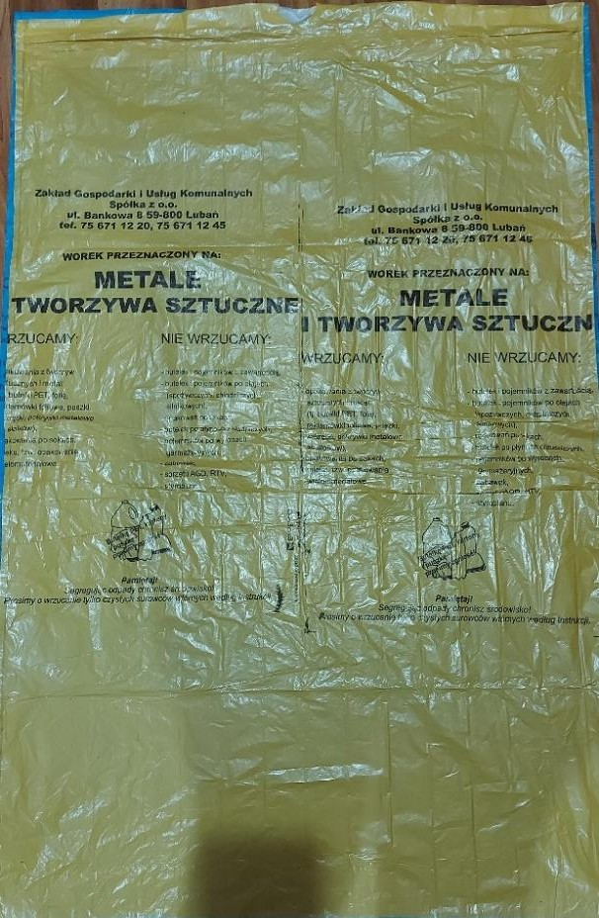

Wytrzymałość worków na zgrzewie min. 25 kg, sprawdzona poprzez wypełnienie worka ciężarem 25 kg.

- Worek w kolorze zielonym (NAPIS W KOLORZE CZARNYM):

WOREK PRZEZNACZONY NA: „SZKŁO”
Zakład Gospodarki Komunalnej Spółka z o. o.
ul. Aleja Zwycięstwa 19 87-860 Chodecz
telefon 54-284-80-36

WRZUCAMY:
- opakowania szklane bezbarwne i kolorowe, tj. butelki, słoiki, itp., wolne od zanieczyszczeń metalami i tworzywami

NIE WRZUCAMY:
- luster i szkła zbrojonego,
- fajansu i porcelany,
- zużytych żarówek,
- lamp jarzeniowych,
- stłuczki szklanej,
- szkła nietłukącego typu DURALEX, ARCOROC, VERECO.

Pamiętaj !
Segregując odpady chronisz środowisko !
Prosimy o wrzucanie tylko czystych surowców wtórnych według instrukcji.

Poglądowy wygląd worka
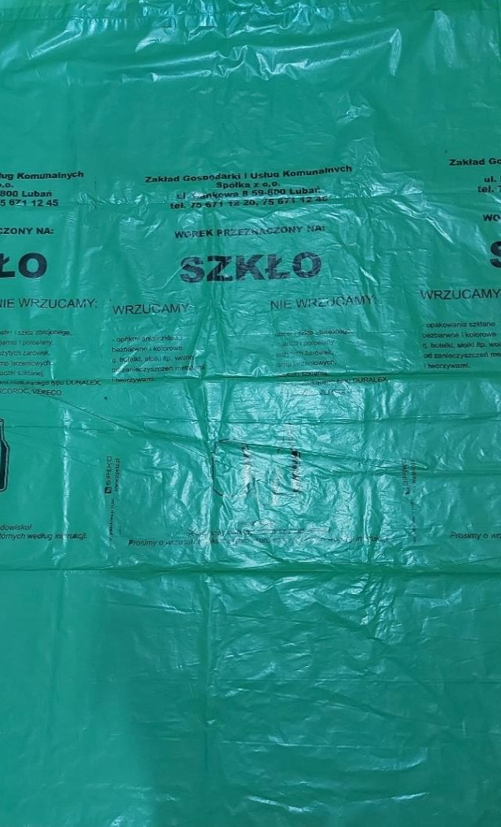

Wytrzymałość worków na zgrzewie min. 30 kg, sprawdzona poprzez wypełnienie worka ciężarem 30 kg.
- Worek w kolorze brązowym (NAPIS W KOLORZE CZARNYM):

WOREK PRZEZNACZONY NA: BIO

UWAGA!!!
- nie składować gruzu, popiołu, ziemi i innych materiałów budowlanych
- odbierane będą worki wyłącznie nierozerwane

Poglądowy wygląd worka
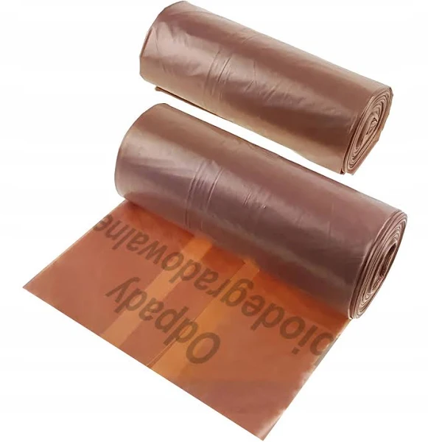

Wytrzymałość worków na zgrzewie min. 30 kg, sprawdzona poprzez wypełnienie worka ciężarem 30 kg.

- Worek w kolorze czarnym na odpady zmieszane (NAPIS W KOLORZE BIAŁYM):

WOREK PRZEZNACZONY NA: „ODPADY ZMIESZANE”
Zakład Gospodarki Komunalnej Spółka z o. o.
ul. Aleja Zwycięstwa 19 87-860 Chodecz
telefon 54-284-80-36

Poglądowy wygląd worka
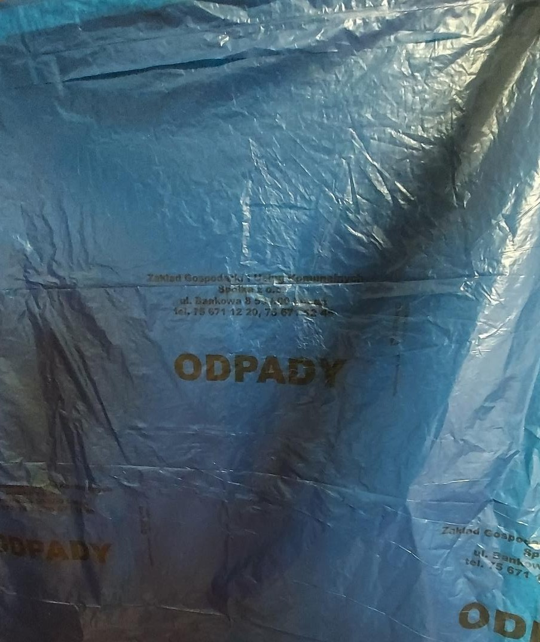

Wytrzymałość worków na zgrzewie min. 25 kg, sprawdzona poprzez wypełnienie worka ciężarem 25 kg.

- Wymagania dotyczące dostawy worków do selektywnego zbierania odpadów komunalnych
  - Po zgłoszeniu zapotrzebowania przez Zamawiającego, Wykonawca będzie dostarczał Zamawiającemu worki partiami w liczbie wskazanej w częściowym zamówieniu. Termin i ilość dostawy worków będą ustalane w dniu zgłoszenia zamówienia.
  - Worki winny być dostarczone na adres wskazany przez Zamawiającego w terminie zawartym w złożonej ofercie w ramach kryterium oceny, od dnia złożenia częściowego zamówienia, w godzinach od 8:00 do 15:00, od poniedziałku do piątku ( Zakład Gospodarki Komunalnej Sp. z o.o. Aleja Zwycięstwa 19, 87-860 Chodecz
  - Częściowe zamówienia będą przesyłane Wykonawcy pocztą elektroniczną (e-mail) i potwierdzane telefonicznie.
  - Zamawiający dokonywać będzie wyrywkowej kontroli ilości i jakości dostarczonych worków pakowanych w kartonach, sukcesywnie w czasie pobierania worków z magazynu.
  - Wykonawca ponosi odpowiedzialność za ujawnione braki ilościowe jakościowe, jak też zniszczenia lub uszkodzenia worków w czasie załadunku i transportu.
  - Zamawiający zastrzega sobie prawo kontroli jakości dostarczonych worków przy pomocy mikrometru.
  - W przypadku stwierdzenia niespełnienia wymagań przez dostawę, Zamawiający zażąda niezwłocznego dostarczenia przedmiotu zamówienia po raz drugi, na koszt Wykonawcy.
  - Zamawiający zastrzega sobie zatwierdzenie wzoru matrycy przedstawionej przez Wykonawcę w ciągu 5 dni kalendarzowych od daty podpisania umowy.

